Лабораторная работа 13

Средства, применяемые при разработке программного обеспечения в ОС типа UNIX/Linux

Извекова Мария

Содержание

# 1 Цель работы

Приобрести простейшие навыки разработки, анализа, тестирования и отладки при- ложений в ОС типа UNIX/Linux на примере создания на языке программирования С калькулятора с простейшими функциями

# 2 Выполнение лабораторной работы

1. создаем новую папку lab_prog и в нем три файла: calculate.h, calculate.c, main.c.

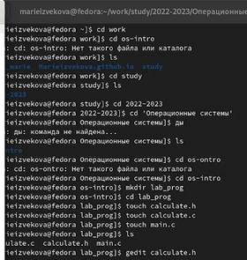

создание файлов

1. в первый файл мы вставляем программу для реализаций функций калькулятора

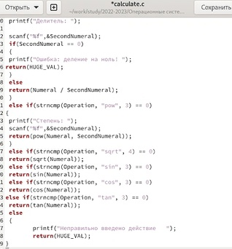

calculate.c

1. во второй файл мы вставляем программу для формата вызова функции

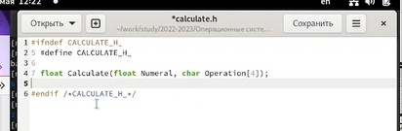

calculate.h

1. в третий файл мы вставляем программу для реализации интерфейса

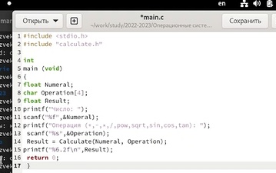

main.c

1. далее с помощью следующих команд мы проводим компиляцию

компиляция

компиляция

1. далее создаем новый файл makefile и вставляем следующую команду

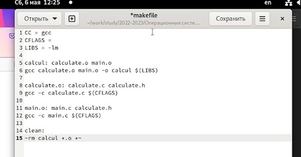

makefile

1. запускаем программу с помощью отладчика gdb ./calcul и команды run

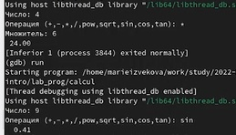

запуск

1. с помощью команды list можем посмотреть весь код программы в терминале

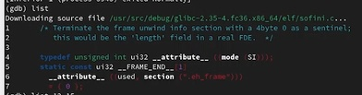

list

# 3 Выводы

Мы приобрели простейшие навыки разработки, анализа, тестирования и отладки при- ложений в ОС типа UNIX/Linux на примере создания на языке программирования С калькулятора с простейшими функциями

# Список литературы